会社設立

参考書・対応履歴

QRコード申請

電子証明書

電子申請

第1版 | 令和7年7月4日
第２版 | 令和7年8月14日
第３版 | 令和7年9月23日

変更履歴

番号 | 章節番号 | 変更年月日 | 変更者 | 変更内容
 | 第1版 | 令和7年7月4日 | 山根 | 新規作成
 | 第2版 | 令和7年8月14日 | 山根 | 法人登記,電子証明書を追加
 | 第3版 | 令和7年9月23日 | 山根 | e-Taxソフトによる届出

目次
１， 概要 1
２， 準備 1
２.１， WindowsPC 1
２.２， インターネット接続環境 1
２.３， 書籍の購入 1
２.４， デジタル化の準備 1
● 角印デジタル画像化 1
● ロゴデーターとしての作成 1
２.５， USBメモリ 1
２.６， 費用の最小化 1
● 書面の提出や受取は窓口で 1
２.７， 電子証明書・印鑑証明書の取得 2
２.８， 電子証明書・印鑑証明書の電子申請 2
３， 登記・供託オンライン申請システム(登記ねっと) 3
３.１， 申請者登録(2025/7/4) 3
３.２， 書面申請データ作成(2025/7/4) 3
３.３， 書面申請データ送信 3
３.４， 個人の印鑑登録証明書 3
３.５， 申請書・別文書の印刷 3
● ＱＲコード（二次元バーコード）付き申請書 3
● 定款 3
● 代表社員，本店所在地及び資本金決定書 3
● 就任承諾書 3
● 証明書 3
３.６， 登記所の窓口(10:50) 3
３.７， 補正通知の発行メール 3
３.８， 登記所(14:30) 4
３.９， 手続き終了メール 4
３.１０， 法人口座開設や税理士法人の郵便 4
４， 法人設立ワンストップサービス 4

概要
本書は、電子申請による会社設立や設立後の届出書等を参考としたパンフレット・ガイダンスやURL等を整理し纏めた参考書です。

準備
PCやPCによるインターネット接続等の準備は、以下の通りです。

WindowsPC
最新のWindowsバージョンのPCで、Microsoft 365と Officeソフトウェアがインストールされていることを推奨。
電子申請用ソフトウェアをダウンロードし、インストールする場合は、必ずMicrosoft 365と Office の管理でバージョンとアップデートの確認と適用を行うこと。

インターネット接続環境
PCのSIMによるインターネット接続は月末や月初は混み合う為、光回線とのLAN経由による接続がストレスなく、電子申請が行える。

書籍の購入
設立登記の基礎知識を得る為、合同会社関連の書籍等を購入。

デジタル化の準備
法人印鑑の制作と合わせて、デジタル化で利用するものは、以下の通りです。

角印デジタル画像化
費用:550円（税込）⇒見積書・請求書等に貼付け

ロゴデーターとしての作成
費用: 13,000円（税込）⇒会社HPやメール送付等に使用

USBメモリ
電子証明書ファイル格納用USBメモリは、新規購入。
電子証明書ファイル格納後のUSBメモリは、紛失や盗難等を防止として印鑑とともに厳重管理する。(証明書の有効期間中)

費用の最小化
書面や証明書の発行手数料等の費用を最小化とする場合は、以下の通りです。

書面の提出や受取は窓口で
郵送代の節約の為、交通費不要の徒歩か自転車で登記所の窓口へ行くこととする。
窓口の応対は、書面の記名・押印や書面の提出・受取り等とする。

電子証明書・印鑑証明書の取得
法人の電子証明書ファイル・印鑑証明書の取得と受け取りに登記所へ行くこととする。

電子証明書・印鑑証明書の電子申請
電子証明書ファイル・法人の印鑑証明書を利用した電子申請や届出を行うこととする。

登記・供託オンライン申請システム(登記ねっと)
登記・供託オンライン申請システム(登記ねっと)での操作・登記所での応対等は、以下の通りです。

申請者登録(2025/7/4)
登記・供託オンライン申請システムに申請者情報を登録

書面申請データ作成(2025/7/4)
下記を参考にして、データ作成を作成した。
ＱＲコード（二次元バーコード）付き書面申請について
https://houmukyoku.moj.go.jp/homu/page8_000001_00016.html
1_QR書面申請システムshomen_sakusei_191129.pdf
202507_biz\1_QR書面申請システムshomen_sakusei_191129.pdf

書面申請データ送信
申請書データ送信し、「到達」状態
到達メール着信(2025/7/7 8:40)

個人の印鑑登録証明書
コンビニのファミマで、iphoneウォレットのマイナンバーカードにて、手数料300円

申請書・別文書の印刷
下記の文書を印刷し、持参して、登記所の窓口へ(10:30)

ＱＲコード（二次元バーコード）付き申請書

定款

代表社員，本店所在地及び資本金決定書

就任承諾書

証明書

登記所の窓口(10:50)
登記所にて、申請書に登録免許税の印紙貼付けと法人印鑑を押印し、窓口へ提出
登記完了予定日2025/07/22 午前の「登記の完了予定日のお知らせ」を受取る
受付番号の発行メール着信(11:36)

補正通知の発行メール
携帯電話に連絡あり(11:38)
法人と個人の印鑑を持参し、登記所へ来るにようとのこと⇒「本日の午後に行く」と伝えた。
補正通知の発行メール着信(11:53)

登記所(14:30)
登記所の補正官に、個人と法人印鑑を渡し、補正官が押印
資本金の口座⇒出資金の承諾書に記名、押印は補正官
「印鑑カード交付申請書」を受取る
補正通知の発行メール着信(14:57)

手続き終了メール
手続き終了メール着信(2025/7/14 12:29)

法人口座開設や税理士法人の郵便
法人口座開設2件と税理士法人の案内状1件の郵便箱に届く(2025/7/18)

法人設立ワンストップサービス
登記後の申請可能な法人設立関連手続は、法人設立ワンストップサービスの「申請可能な手続き一覧」を利用する。
(参考URL)
https://app.e-oss.myna.go.jp/Application/ecOssTop/

入力内容の保存

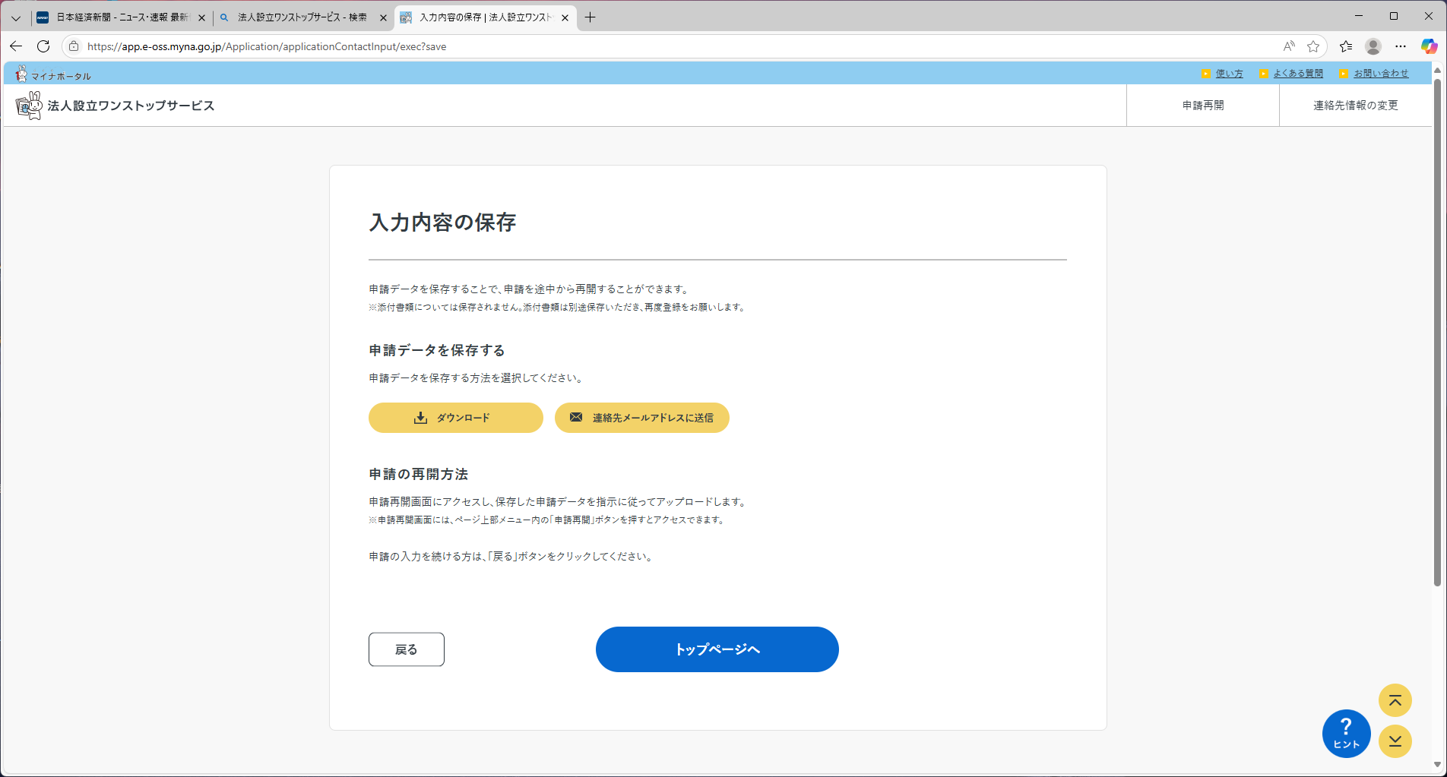

「連絡先メールアドレスに送信」

一時保存を受取る

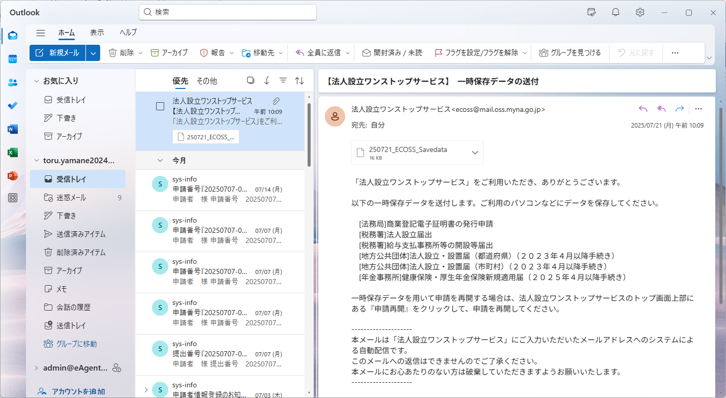

ローカルに保存

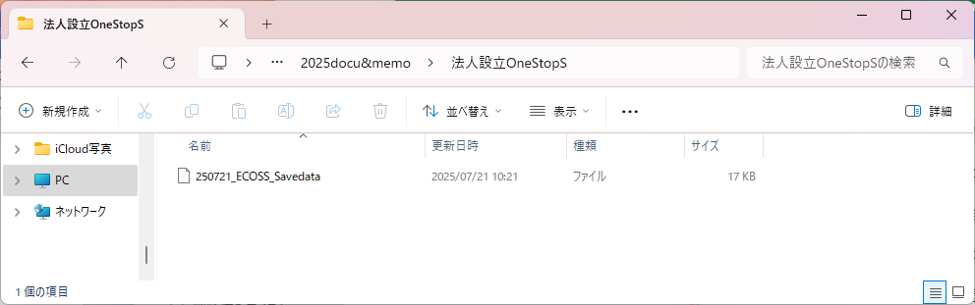

電子証明書ファイル取得
電子証明書の発行申請に当たっては、法務省が提供する専用ソフトウェア「商業登記電子認証ソフト」インストールや操作等を省略し、ファイル保存画面迄。

取得結果
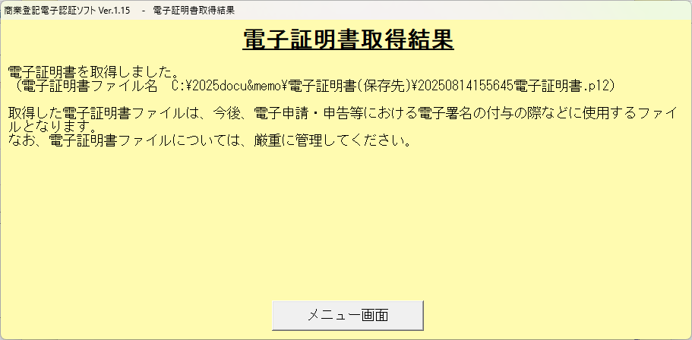

ファイル名等
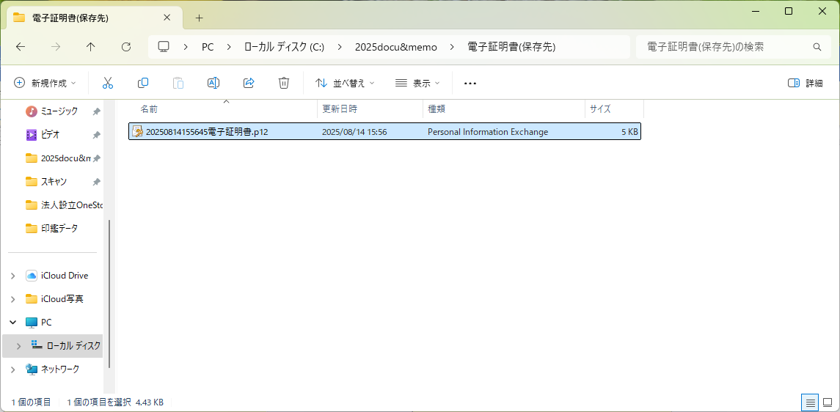

【三井住友銀行】Web21＠Mail 登録完了のお知らせ
法人口座は、【三井住友銀行】Trunkを選定。
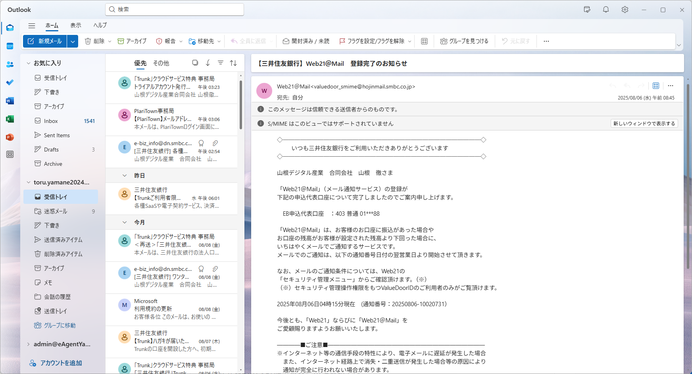

Trunk特典【対象サービス】Microsoft 365
トライアルアカウントの発行依頼受付メールを受信
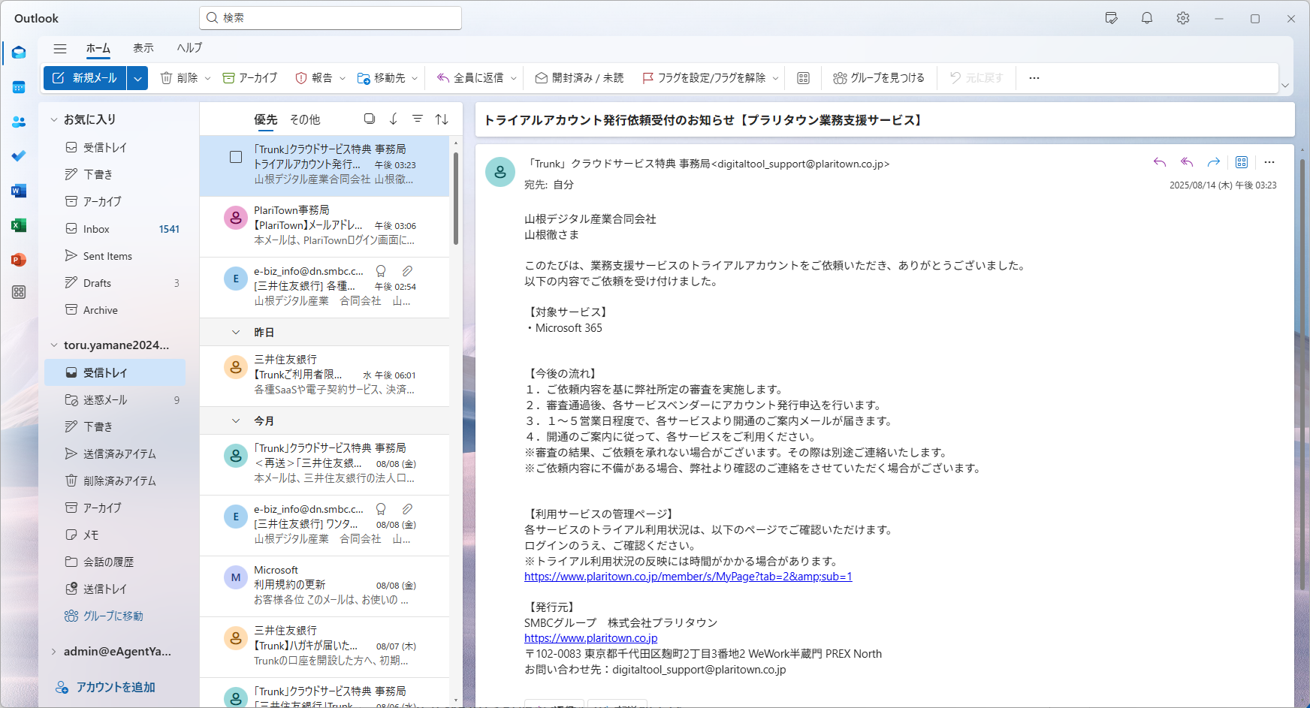

e-Taxソフト(WEB版)
「e-Taxソフト」をインストールし、税務関係の届出を行う。

インストール
デスクトップでのアイコン
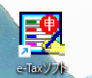

追加インストール
追加インストール後の画面
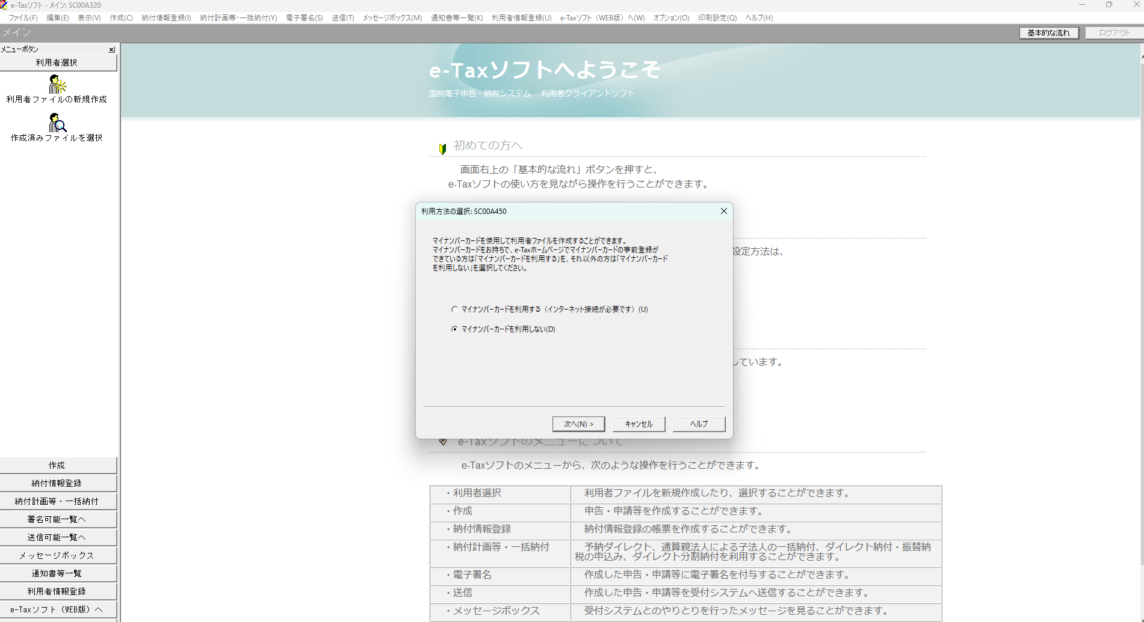

e-Taxソフト
e-Taxソフト(WEB版)で、各届出を行う。
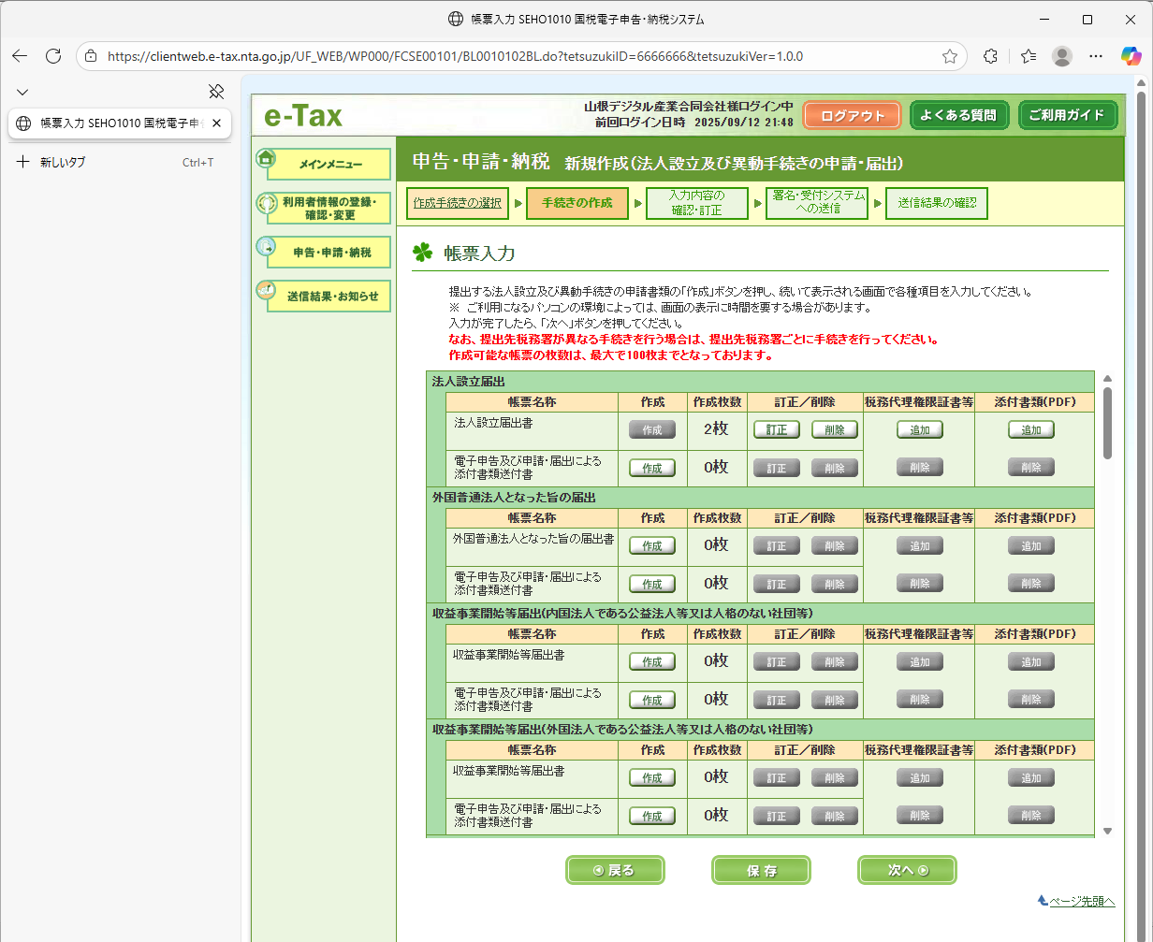

電子証明書登録申請
電子証明書登録申請の送信
e-Tax法人用\即時通知(電子証明書).htm

青色申告の承認申請
青色申告の承認申請
e-Tax法人用\青色申告の承認申請.pdf

即時通知の確認
即時通知の確認 SE00S34A 国税電子申告・納税システム
e-Tax法人用\即時通知の確認 SE00S34A 国税電子申告・納税システム.pdf

法人設立及び異動手続きの申請・届出 (給与支払い)の保存ファイル
保存ファイルの拡張子(.wxtx)
e-Tax法人用\法人設立及び異動手続きの申請・届出 (給与支払い).wxtx

給与支払事務所等の開設等届出
e-Tax法人用\給与支払事務所等の開設等届出.pdf

源泉所得税の納期の特例の承認に関する申請
e-Tax法人用\源泉所得税の納期の特例の承認に関する申請.pdf

送信完了_源泉所得税の納期の特例の承認に関する申請
e-Tax法人用\送信完了_源泉所得税の納期の特例の承認に関する申請.pdf

9月22日の申請
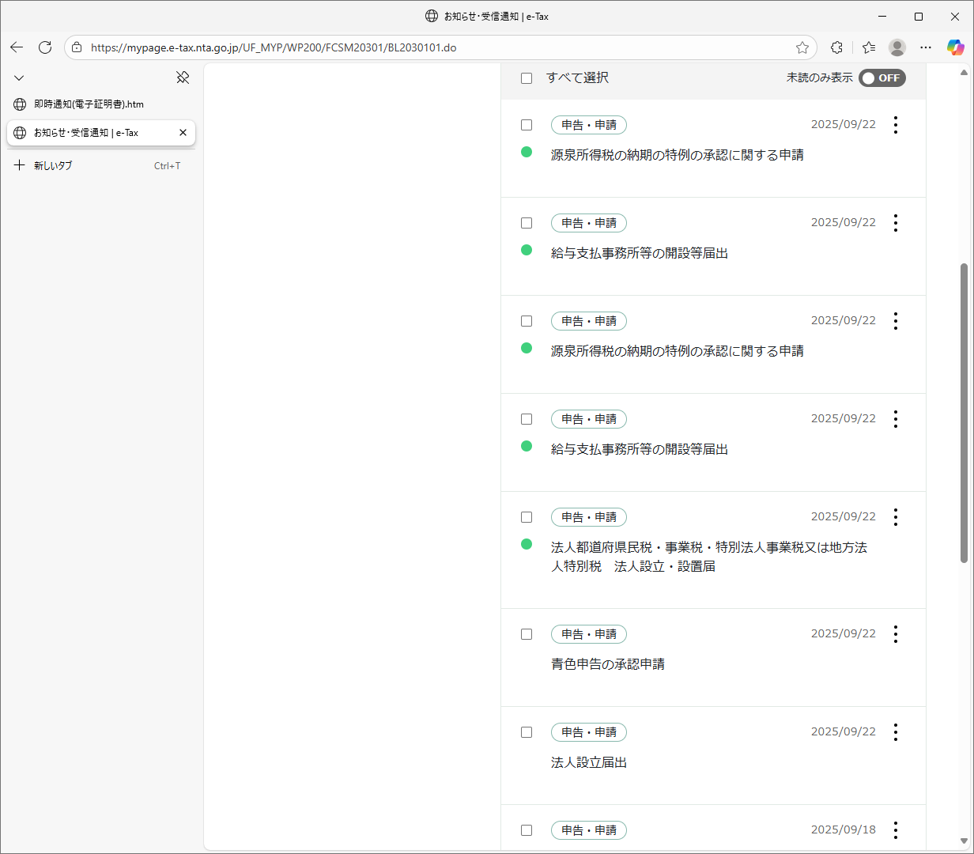

地方税データの送信結果
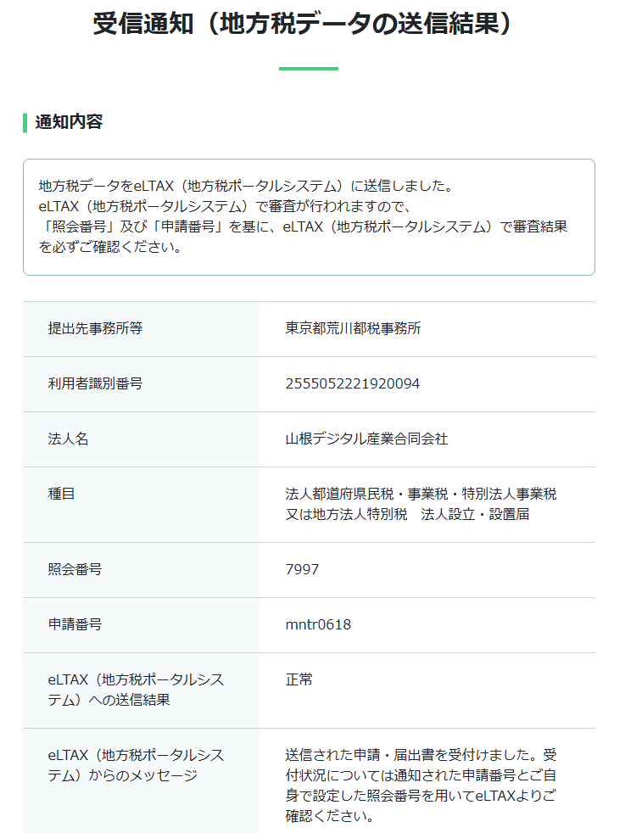

受信通知：給与支払事務所等の開設等届出
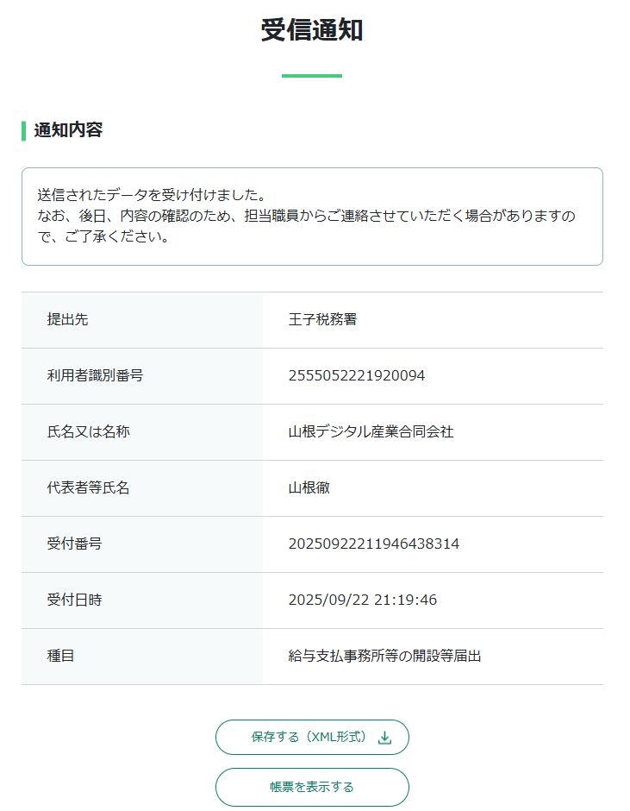

受信通知：源泉所得税の納期の特例の承認に関する申請

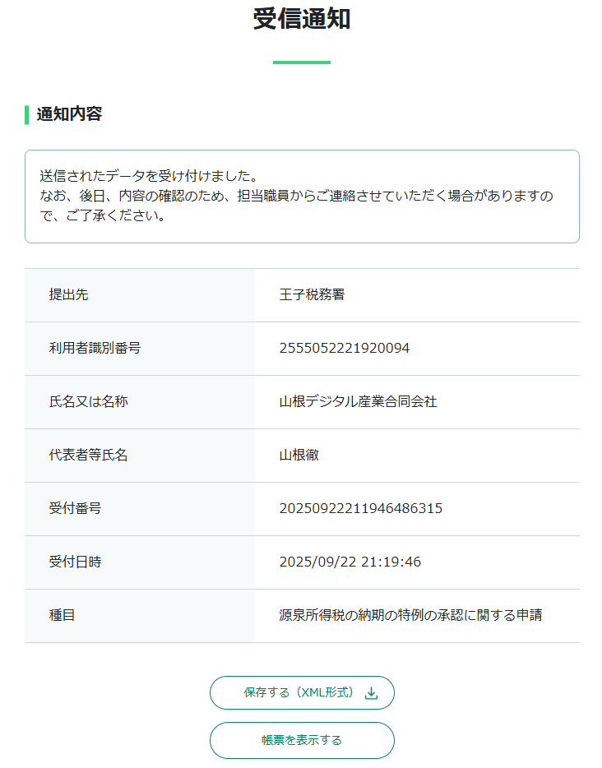

受信通知：給与支払事務所等の開設等届出
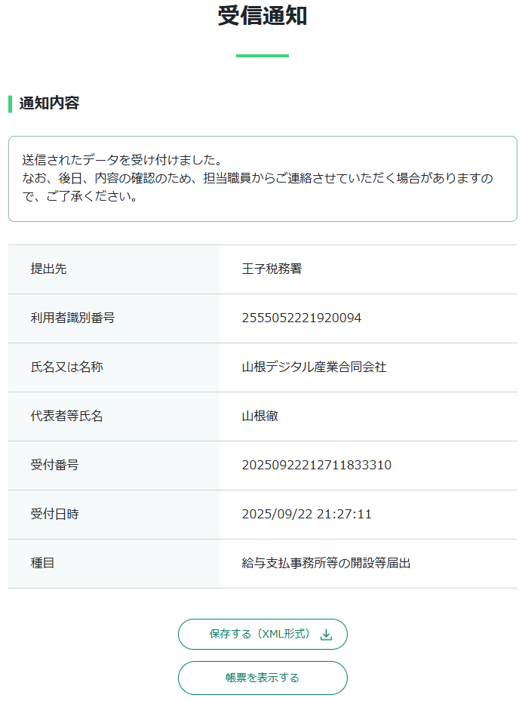

受信通知：源泉所得税の納期の特例の承認に関する申請
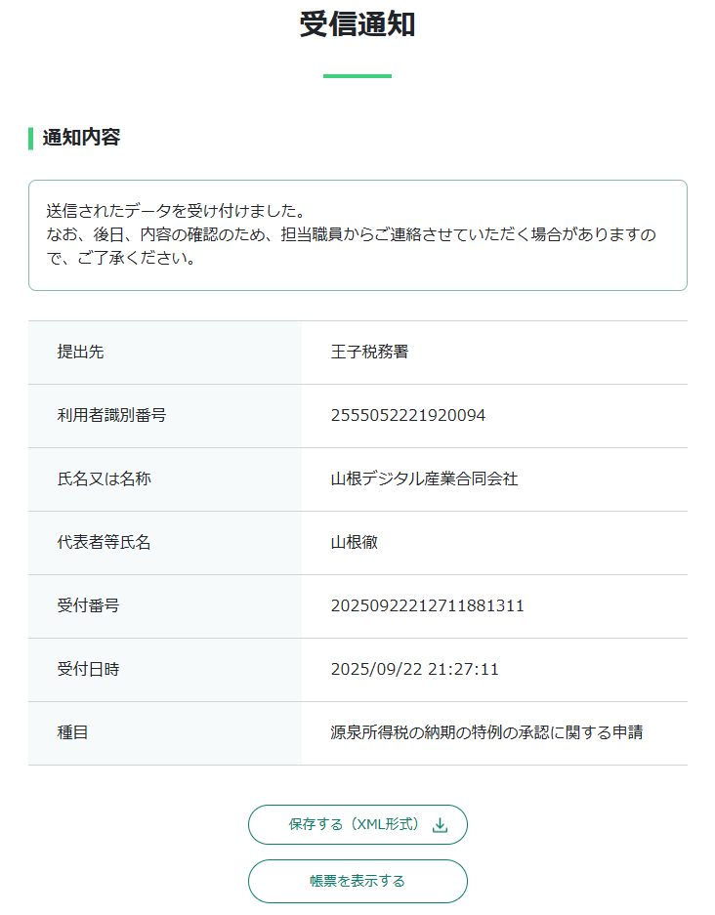

9月18日の申請
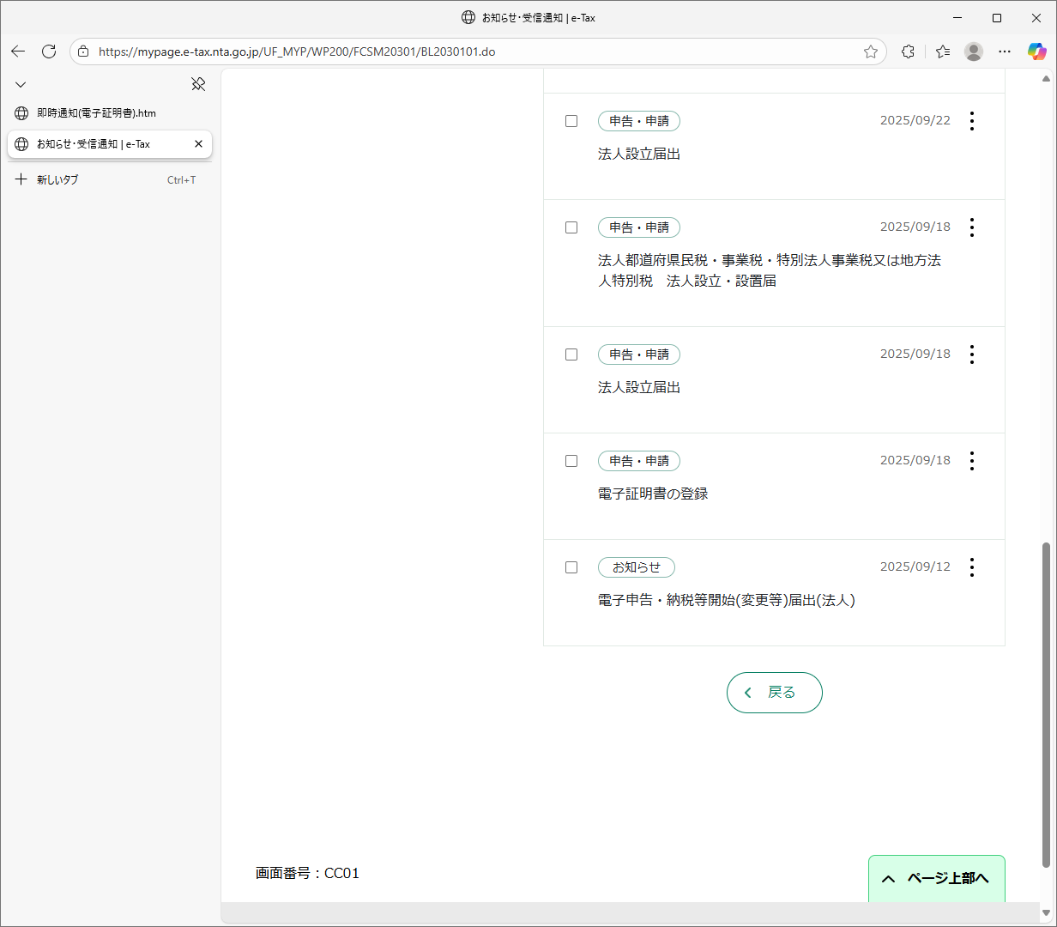

国税ダイレクト方式電子納税
e-Tax法人用\電子納税_24100030_direct_01-2.pdf

送信完了_課税事業者届出書
e-Tax法人用\課税事業者届出書.pdf

eLTAX
eLTAXで、各届出を行う。
(参考URL)
https://www.eltax.lta.go.jp/

PCdeskとは、無料でご利用いただけるeLTAX対応ソフトウェア:PCdesk（WEB版）⇒利用届
＜ PCdesk（WEB版の採用根拠 ＞
PCdeskをご利用中の皆さま
令和７年９月16日（火）にPCdesk（DL版）をバージョンアップしました。
詳細は以下のとおりです。
＜バージョンアップ内容＞
・国税情報を転記する機能への対応
PCdesk(DL版)には、e-Taxソフトにて作成した法人税の申告データを元に、地方税と共通する項目を転記入力する機能があります。
e-Taxソフトが令和７年９月16日（火）にバージョンアップしたため、これに対応しました

－以 上－

